Respuestas BlackRock
Diario La República
Septiembre 14 de 2021

- ¿CuÁl es la composición de los nuevos fondos ETF?

La composición de los nueve fondos ETF es la siguiente:

FONDO | TICKER | EXPOSICIÓN | CARACTERÍSTICAS PORTAFOLIO
iShares J.P. Morgan $ EM Bond UCITS ETF USD (Acc) | JPEA | 1. Exposición diversificada a bonos de mercados emergentes emitidos en dólares estadounidenses.  2. Inversión directa en bonos gubernamentales y cuasi-gubernamentales de mercados emergentes.  3. Exposición a bonos con grado de grado de inversión y de alto rendimiento de mercados emergentes. | 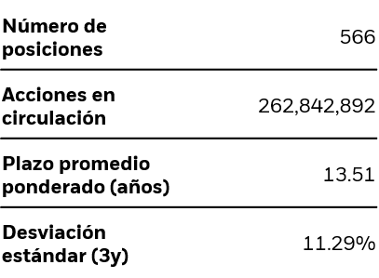  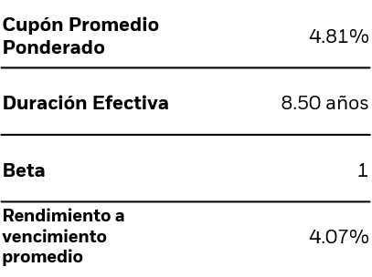
iShares $ Treasury Bond 0-1yr UCITS ETF USD (Acc) | IB01 | 1. Exposición a bonos gubernamentales de EE. UU. a corto plazo denominados en dólares estadounidenses.  2. Se centra en bonos gubernamentales de EE. UU. con vencimientos residuales comprendidos entre cero y un año.  3. Se puede utilizar para poner a trabajar la liquidez. | 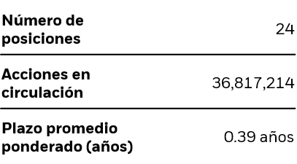  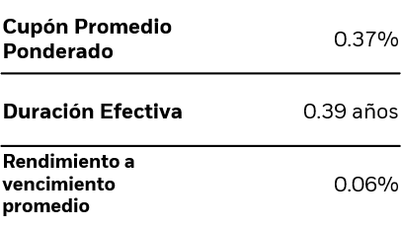
iShares $ Short Duration High Yield Corp Bond UCITS ETF (Acc) | SDHA | 1. Exposición diversificada a bonos con calificación inferior a calificación de inversión denominados en dólares estadounidenses (conocidos como bonos de alto rendimiento).  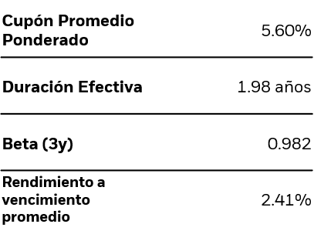  2. Inversión directa en bonos corporativos sectoriales (compañías industriales, de servicios públicos y financieras).  3. Bonos de alto rendimiento denominados en dólares estadounidenses. | 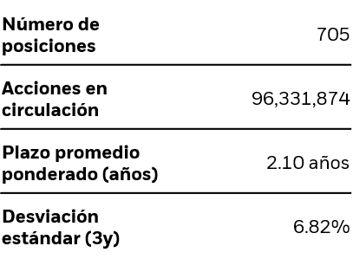
iShares Core S&P 500 UCITS ETF USD (Acc) | CSPX | 1. Inversión directa en 500 compañías líderes de Estados Unidos.  2. Exposición diversificada a compañías de gran capitalización de Estados Unidos.  3. Exposición a compañías de gran capitalización y de un solo país. | 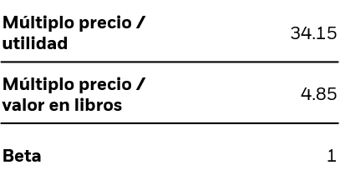  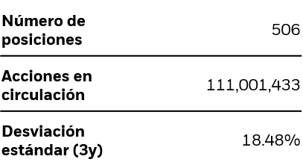
iShares Core MSCI EM IMI UCITS ETF (Acc) | EIMI | 1. Exposición a una amplia gama de compañías de capitalización pequeña, media y grande de mercados emergentes.  2. Inversión directa en una amplia gama de compañías de mercados emergentes.  3. Exposición a mercados emergentes. | 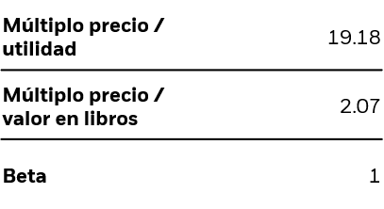  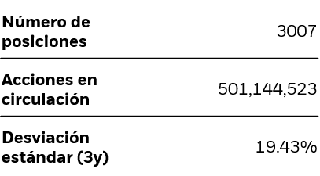
iShares MSCI ACWI UCITS ETF USD (Acc) | ISAC | 1. Exposición a compañías ampliamente diversificadas, que combina la exposición a mercados emergentes y desarrollados.  2. Inversión directa en una amplia gama de compañías a nivel global.  3. Exposición global para una mayor diversificación. | 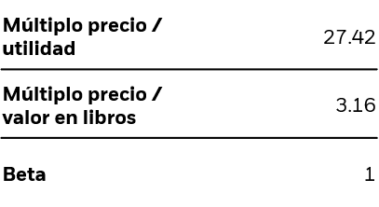  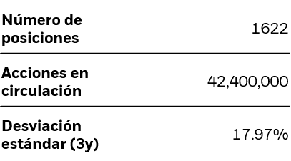
iShares S&P 500 Financials Sector UCITS ETF (Acc) | IUFS | 1. Inversión directa en empresas líderes de EE.UU.  2. Exposición al sector financiero de un país.  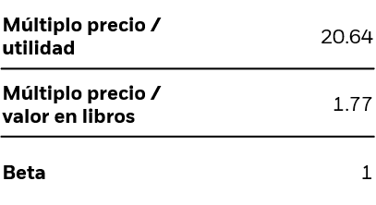  3. Exposición diversificada a bancos diversificados, empresas financieras multi-sector, bancos de Inversión y de corretaje, bancos regionales, asset managers y aseguradoras, entre otros. | 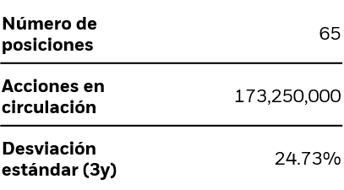
iShares S&P 500 Information Technology Sector UCITS ETF USD (Acc) | IUIT | 1. Inversión directa en empresas líderes de EE.UU.  2. Exposición al sector de la tecnología de un país.  3. Exposición diversificada a empresas tecnológicas de hardware, software, semiconductores, procesamiento de datos, entre otros. | 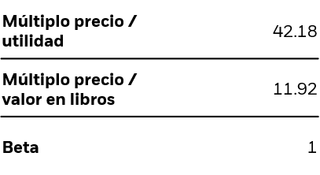  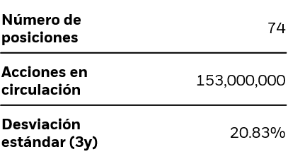
iShares MSCI USA SRI UCITS  ETF (Acc) | SUAS | 1. Exposición diversificada a empresas estadounidenses con calificaciones ESG (medioambiental, social y de gobierno corporativo) de MSCI por encima de un nivel predeterminado.  2. Inversión en empresas estadounidenses con filtro de características ESG.  3. Añadir exposición ESG centrándose en un único país.

